ΑΞΙΟΛΟΓΗΣΗ ΤΟΥ ΕΚΠΑΙΔΕΥΤΙΚΟΥ ΠΡΟΓΡΑΜΜΑΤΟΣ
Επειδή θεωρούμε πολύ σημαντική τη δική σας άποψη για το περιεχόμενο του εκπαιδευτικού προγράμματος που μόλις ολοκληρώσατε, σας παρακαλούμε θερμά όπως συμπληρώσετε το ερωτηματολόγιο αξιολόγησης του εκπαιδευτικού προγράμματος, πατώντας στον παρακάτω σύνδεσμο:

https://docs.google.com/forms/d/e/1FAIpQLSeZjGtTrOHMUZLo9ggGtXhEOeQVrZ6E7UF4pIabNalk0NRJ1g/viewform?usp=sf_link

Ή
Πατήστε στον αντίστοιχο σύνδεσμο στην κεντρική/αρχική σελίδα της πλατφόρμας:
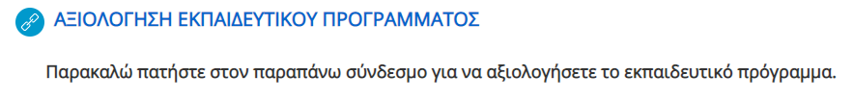
Ή
Πατήστε στον αντίστοιχο σύνδεσμο στο μάθημα «ΕΞΕΤΑΣΕΙΣ»:

ΕΝΗΜΕΡΩΣΗ ΓΙΑ ΤΗΝ ΤΕΛΙΚΗ ΕΞΕΤΑΣΗ:
Στις 3-6 Ιουνίου 2022 θα λάβουν χώρα διαδικτυακές εξετάσεις για το εκπαιδευτικό πρόγραμμα. Θα έχετε τη δυνατότητα να λάβετε μέρος στην εξέταση όποιο χρονικό διάστημα εσείς επιλέξετε εντός αυτού του τριημέρου (από τις 3/6/2022, στις 00:01 έως τις 6/6/2022, στις 23:59), θα έχετε μόνο μία (1) προσπάθεια ολοκλήρωσης του εξεταστικού δοκιμίου (θα περιλαμβάνει 35 ερωτήσεις πολλαπλής επιλογής και σωστού-λάθους), η διάρκεια εξέτασης θα είναι 90 λεπτά και η επιτυχής προσπάθεια ορίζεται στο 60% (21 σωστές απαντήσεις στο σύνολο των 35 ερωτήσεων).
Οι επιτυχόντες θα λάβουν τη Βεβαίωση Επιτυχούς Παρακολούθησης σε δεύτερο χρόνο.
Σε περίπτωση που αυτή η προσπάθειά σας δεν είναι επιτυχής, θα έχετε τη δυνατότητα επαναληπτικής εξέτασης στις 10-12 Ιουνίου 2022.

ΟΔΗΓΙΕΣ ΓΙΑ ΤΗΝ ΤΕΛΙΚΗ ΕΞΕΤΑΣΗ:
- Θα εισέλθετε στην πλατφόρμα https://ermes.devweb.gr/
- Θα κάνετε Log in με τους κωδικούς σας
- Από το μενού «Τα Μαθήματά μου», θα επιλέξετε το «ΕΞΕΤΑΣΕΙΣ»
- Θα πατήσετε στο «ΤΕΛΙΚΗ ΕΞΕΤΑΣΗ 3-Ιουνίου 2022»

- Θα πατήσετε στο «Προσπάθεια κουίζ τώρα»
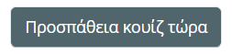
- Θα πατήσετε στο «Έναρξη Προσπάθειας»
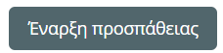
- Καλείστε να απαντήσετε και τις 35 ερωτήσεις, επιλέγοντας τη/τις σωστή/σωστές απαντήσεις και πατώντας «Επόμενη σελίδα» μπορείτε να μεταβαίνετε κάθε φορά στην επόμενη ερώτηση.
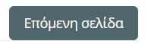
- Έχετε την επιλογή να πηγαίνετε και σε προηγούμενες ερωτήσεις πατώντας «Προηγούμενη σελίδα»
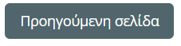
- Όταν θα έχετε απαντήσει και στις 35 ερωτήσεις, στην 35^{η} ερώτηση πατήστε την επιλογή «Τέλος προσπάθειας»
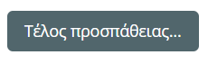
- Εμφανίζεται η σελίδα «Περίληψη προσπάθειας» όπου μπορείτε να δείτε την κατάσταση αποθήκευσης των απαντήσεών σας.
- Στο τέλος αυτής της σελίδας, και προκειμένου να υποβάλλετε οριστικά τις απαντήσεις σας στο σύστημα, παρακαλώ πατήστε «Υποβολή όλων και τέλος»
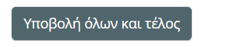
- Στη συνέχεια, θα εμφανιστεί νέο παράθυρο όπου θα ζητείται η επιβεβαίωση της απόφασής για την τελική υποβολή. Μόλις υποβάλετε, δεν θα μπορείτε πλέον να αλλάξετε τις απαντήσεις σας για αυτήν την προσπάθεια. Πατήστε «Υποβολή όλων και τέλος» προκειμένου να υποβάλλετε οριστικά τις απαντήσεις σας στο σύστημα.
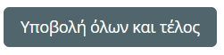
- Όταν υποβάλλετε οριστικά τις απαντήσεις σας, θα εμφανιστεί το κάτωθι μήνυμα:
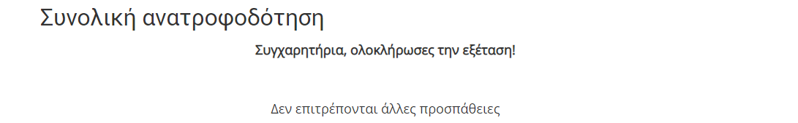
που σημαίνει ότι οι απαντήσεις σας υπεβλήθησαν επιτυχώς.

Σε κάθε περίπτωση, πρέπει να γνωρίζετε ότι ακόμα και εάν ξεπεράσετε τα 90 λεπτά, το σύστημα θα έχει σώσει μετά το πέρας της εξέτασης όσες απαντήσεις έχετε δώσεις μέχρι και την ολοκλήρωσή των 90 λεπτών.

Για οποιοδήποτε πρόβλημα αντιμετωπίσετε, παρακαλούμε να επικοινωνήσετε με την κ. Ολυμπία Κωνσταντακοπούλου (olympiak1982@hotmail.com) στο 697 46 11 677.

